模块一：平台端操作指南

一、登录
1.打开北语慕课（ blcumooc.fy.chaoxing.com），在首页右上角选择“登录”进入用户界面。
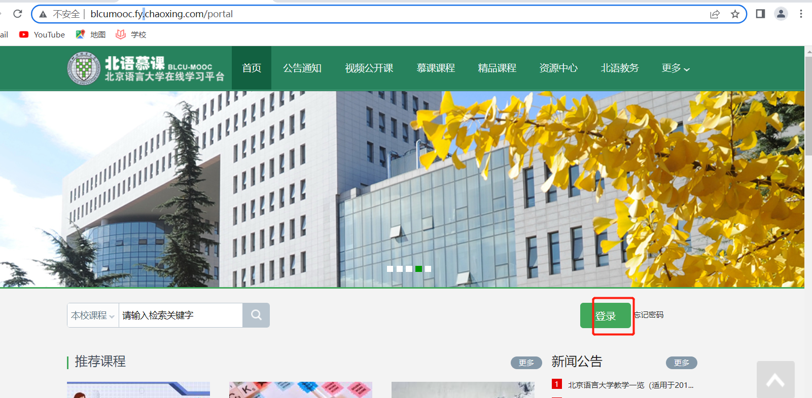

二：进入登录页面，选择手机号+验证码登录，根据提示绑定单位和学号，如果之前已经完成绑定，可以直接手机号+密码登录
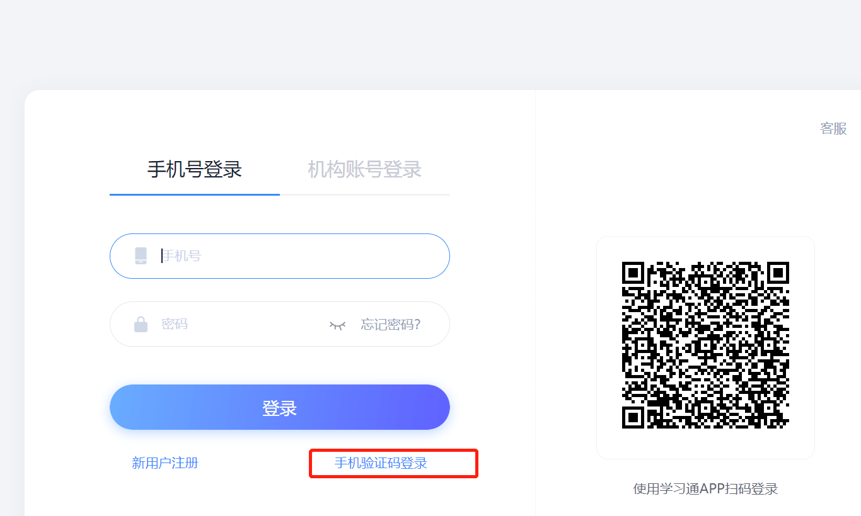
设置登录密码
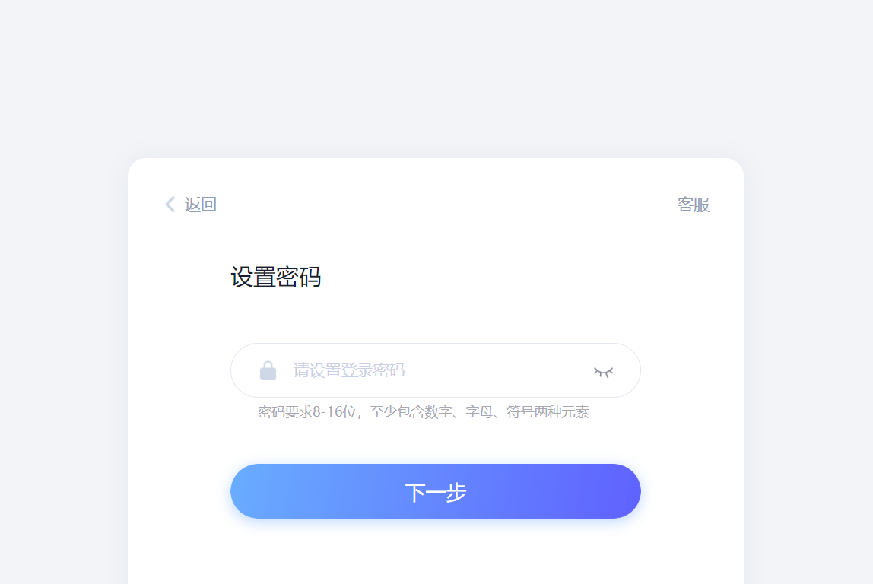
绑定单位和学号，输入真实姓名。
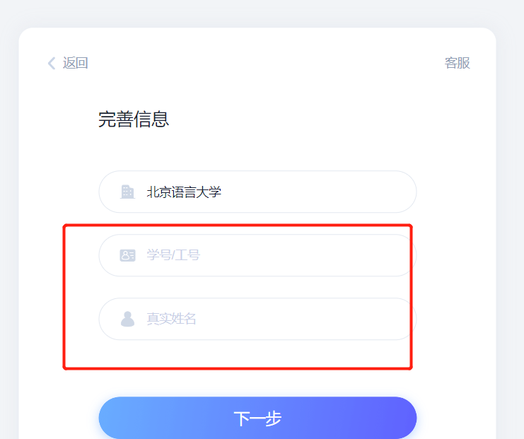

二、学习
1. 在个人学习空间左侧，点击“课程”—我学的课—选择课程进行学习。
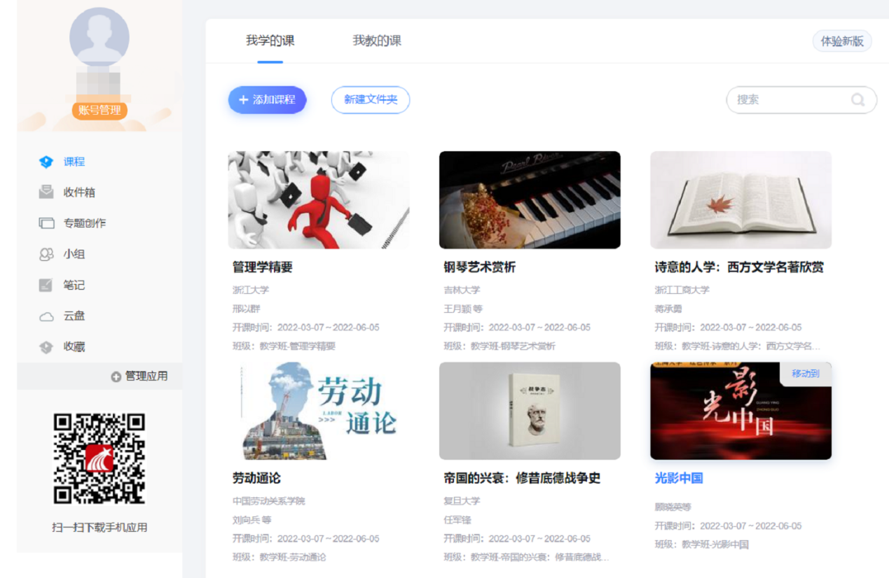
- 进入课程后，可查看章节列表的知识点，右上角为学习导航，可即时收到老师发布的学习任务、测验、作业、查看自己的学习进度，并进行资料中的拓展学习，也可参与讨论、提问等。任务点为必须完成的学习内容！
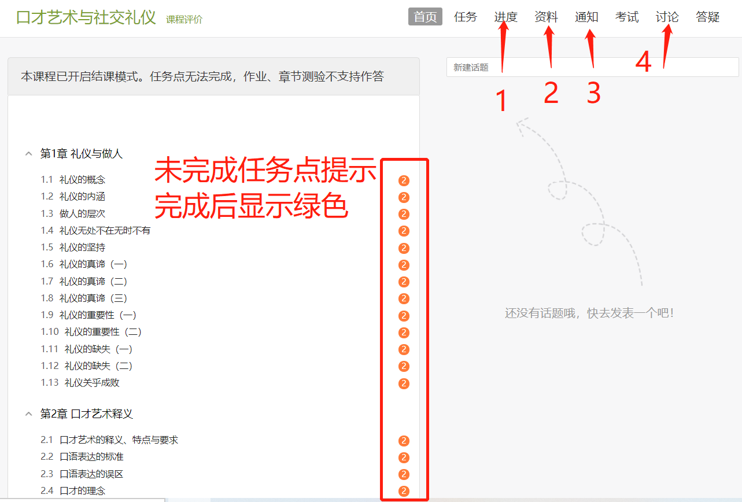
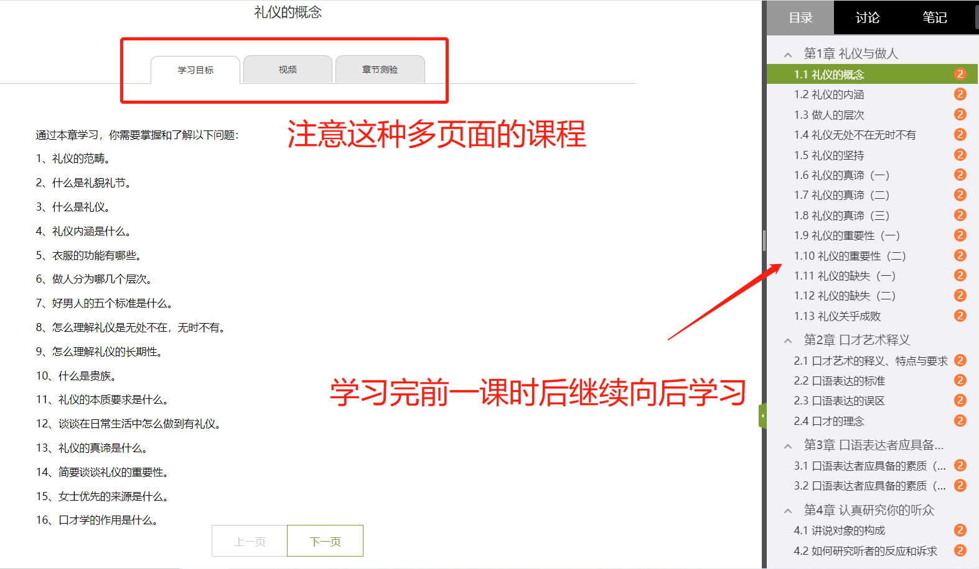
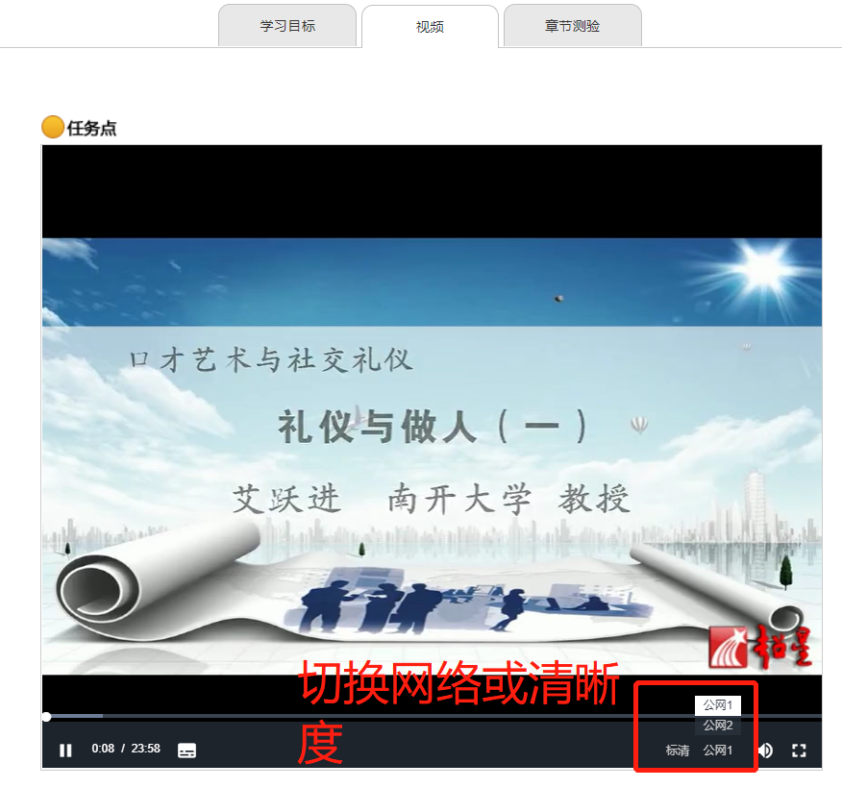

手机端操作指南
- 下载

①下载安装：
方式一：手机应用市场搜索“超星学习通”，下载并安装。

方式二：用微信扫描二维码下载，选择在浏览器打开，
二维码

二：登陆
点击“我”——选择请先登录——选择新手机注册或手机验证码登录。单位UC码输入988，选择下拉框学校完成绑定。姓名要输入真实姓名。如之前注册可直接点击我-头像-绑定单位-添加单位完成绑定。已经绑定得可以直接手机号+密码或者验证码得方式登录
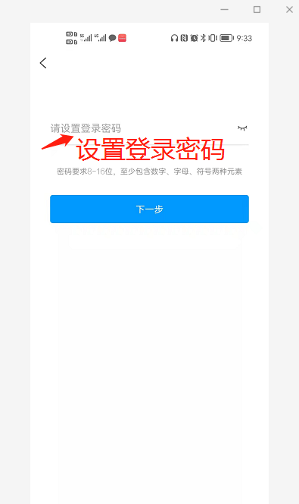
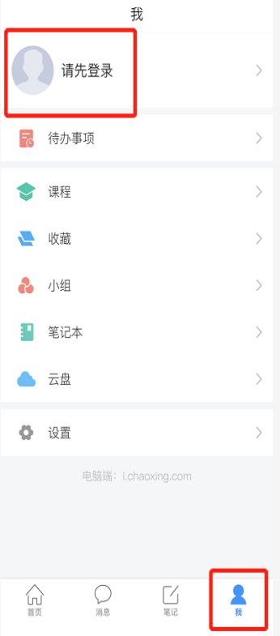
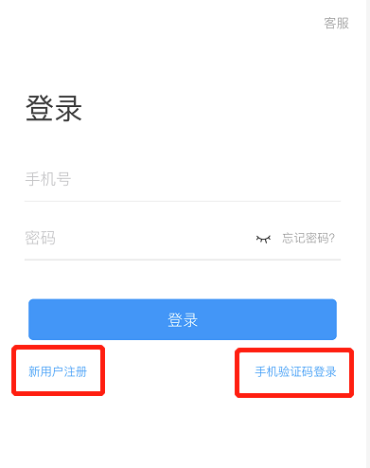

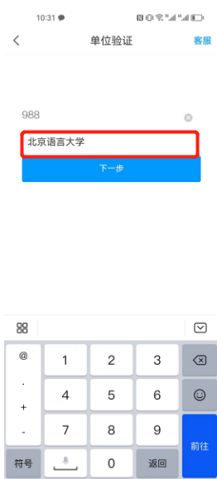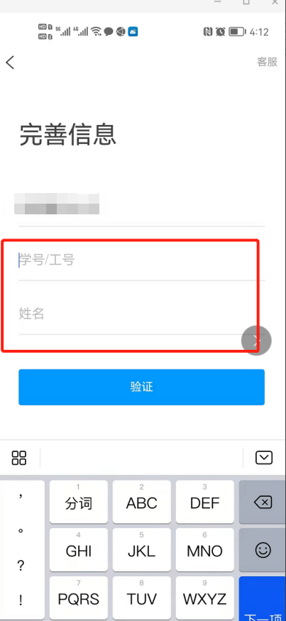

三：学习
点击底部菜单“我”—“课程”，可进入课程列表，再选择要学习的课程，即可进入课程详情，章节内容即为学习内容。
